基于Struts+Spring+Hibernate框架的网络评比系统

Network Appraisement System Base on the Spring+Struts+Hibernate Framework
高瞻 西安交通大学信息与网络中心 锁志海 西安交通大学信息与网络中心

GAO ZHAN Information and Network Center of Xi’an Jiaotong University

SUO ZHIHAI Information and Network Center of Xi’an Jiaotong University

摘要：本文在简要介绍和分析了java的三种开源框架Spring，Struts和Hibernate的基础上,提出了基于Struts+Spring +Hibernate的开发框架,三种框架的组合可以实现Web应用的分层,能够充分发挥三种框架各自的优势,提高系统的开发效率，易于系统地扩展和维护。最后，本文利用实例说明了Struts+Spring +Hibernate整合架构在Web开发中的应用。
关键字：框架, Spring, Struts, Hibernate
中图分类号：TP311.52 文献标识码：B
Abstract：Base on a brief introduction and analysis of the three frameworks Spring,Struts and Hibernate,the paper raised an idea of the Struts+Spring+Hibernate development framework.A combination of the three types of framworks can realize the tired application, giving full play to their strengths, improving efficiency, and is easy for system expansion and maintenance.At last,the paper used an example to describe the application of the integration architecture in web development.

Keywords: Framework, Spring, Struts, Hibernate
1.引言
近年来,高校的各类的评比活动日益增多，传统的纸质投票或手工打分方式不仅可靠性、准确性比较低，而且不可避免地存在统计上的错误。随着信息化建设步伐的加快，高校的校园网已初具规模，利用校园网这个平台,可以进行各种信息快速获取及资源共享,网络评比活动能充分发挥校园网的功能，在全校范围内公正公开的举行，并且成本低，效率高，互动性强。为此，我们从实用的角度出发，设计了一种基于Struts+Spring+Hibernate（SSH）架构的教师个人主页网络评比系统，并且对相关技术进行了探讨。
2. Struts、Spring、Hibernate框架
框架是一种可复用的软件,它要有灵活的结构以易于扩展。选择良好的开发框架能够极大地增加系统的可维护性,提高开发的效率。与J2EE重量级体系相对应,轻量级Web框架--Struts + Spring + Hibernate不仅保持了J2EE的优势(例如事务管理) ,还简化了Web的开发[1]。

2.1 Struts框架
S t r u t s 是开发基于模型( M o d e l ) -视图( V i e w )- 控制器(Controller) (MVC) 模式的应用架构的开源框架[2]。它很好的结合了Jsp, Java Servlet, Java Bean, Taglib等技术。
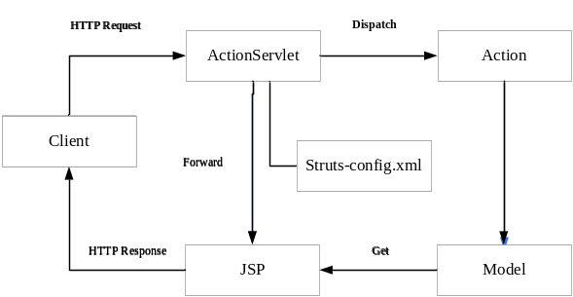
图1 Struts框架结构图
在Struts框架中，模型由ActionForm Bean和其他实现业务逻辑的Java Bean或EJB组件构成，控制器由ActionServlet来实现。视图由一组JSP文件构成。S t r u t s框架利用控制器分离模型和视图,把用户界面和事务逻辑进行分离,从而极大地缩短了开发时间，在很大程度上摆脱了传统开发模式的束缚，提高了系统的灵活性,重用性和可维护性。其具体实现如图1所示。

2.2 Spring框架
Spring是一个开源框架，为简化企业级系统开发而诞生的轻量级解决方案[3],它致力于J2EE应用的各层的解决方案，而不仅仅专注于某一层的方案，可以说Spring是企业应用开发的“一站式”选择，并且可与其他已有的框架无缝的整合。
Spring框架的核心是IoC 和AOP。IoC 是一种设计模式, 它改变了传统在程序中强制声明对象的创建方法, 实现了一种配置式的对象管理方式, 进一步降低了类之间的耦合度, Spring 框架中由IoC 容器负责配置性的对象的管理。AOP 是一种编程模式。AOP 将系统服务分解成方面来看待, 并为类提供一种声明式系统服务方式。用AOP 编写的应用程序是松耦合的, 代码的复用性得到提高。

2.3 Hibernate框架
Hibernate是采用对象关系映射机制的持久层开源工具[4]，它是JAVA应用和关系数据库之间的桥梁，负责POJO类（标准的Java Bean）对象和关系数据之间的映射，自动的根据xml完成对象关系映射，Hibernate允许持久对象拥有复杂的结构如混合类型、集合和属性，还可以拥有用户自定义的类型。这些持久对象可以有效的反映出底层数据库模式的复杂结构[5]。
3. 系统的设计与实现
3.1系统功能模块设计
本系统主要完成公众、评委、专家对教师个人主页建设情况的评分以及管理员对基本信息的维护和最终评比结果的统计,因此应当包含如下功能模块：
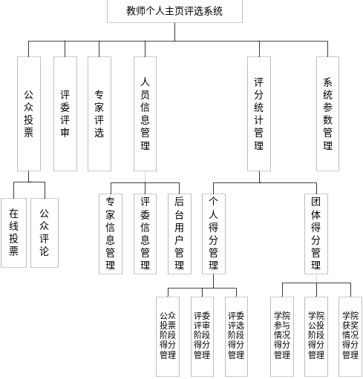
图2 系统功能模块图

3.2基于SSH框架的系统架构设计
本系统采用基于MVC模式的J2EE体系结构，实现B/S的多层Web应用，即分为表示层、业务逻辑层、数据持久层、以及数据库层。每层在应用程序中都有明确的责任。Spring，Hibernate，Struts合理配置组合，使分层灵活清晰，增强了系统的可重用性和可维护性。图3为基于Struts、 Hibernate和Spring 框架的系统分层架构图。
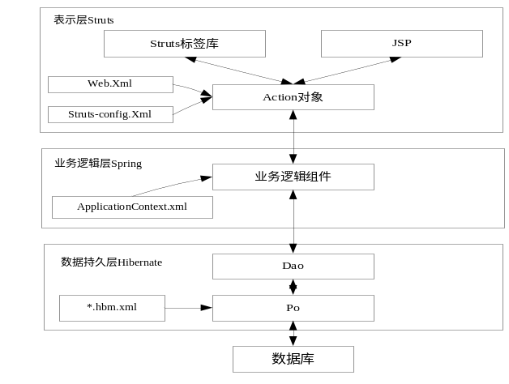
图3 基于Struts、Spring、Hibernate框架的系统架构图

在表示层中，Struts的控制文件struts-config. xml、Action类和ActionServlet实现了MVC的控制器[6], ActionServlet是一个通用的控制组件,提供了处理所有发送到Struts的HTTP请求的入口点,并截取和分发这些请求到相应Action类。Action不进行具体的业务处理，而是把各种事件委托给相应的业务逻辑组件来处理。
在业务逻辑层中，Spring通过依赖注入机制,在运行期将组件之间的依赖关系由Spring容器注入组件,使各应用组件以松耦合的方式组织在一起,增加了系统的灵活性和可扩展性。
在持久层中，通过Hibernate提供的HQL操作实体对象[7]，实现对数据库的增、删、改、查等功能，把对数据库表的操作转变为直接对对象的操作，从而达到操作数据库的目的。
3.3系统实现
3.3.1基于struts框架的表示层的实现
本系统的表示层是由Struts 实现，由基于XML 的配置文件Struts-config.xml 将模型、视图、控制器联系起来。它将从页面接收到的请求按FormBean的格式将其封装成一个Form对象，根据业务流的逻辑决定交给的合适的方法实现业务流的转向，处理完的数据返回给控制器，控制器将数据封装成Form对象，根据业务流决定是交给下一个业务逻辑进行处理还是返回到页面[8]。控制器是按struts-config.xml 文件中的配置来决定业务流的转向的，struts-config.xml 的部分代码如下：
…….
<form-beans>
<form-bean name="DepartmentForm" type="edu.xjtu.form.DepartmentForm" /></form-beans>
<action name="DepartmentForm" path="/jsp/dep" scope="request"parameter="method"
type="org.springframework.web.struts.DelegatingActionProxy">

<forward name="ok" path="/jsp/departmentinput.jsp" />
<forward name="list" path="/jsp/department_list.jsp"redirect="true" />

</action>
………
3.3.2基于Spring框架的业务逻辑层的实现
在本系统中，业务逻辑层的主要目的是对来自表示层的请求进行封装，进行相应的数据验证和处理，并将表示层的请求发送到数据持久化层，调用相应的DAO 进行增删查改处理， 同时将查询返回的数据返回到表示层。业务逻辑层包括以下对象：表示层数据包装对象、业务处理对象[9]。业务逻辑对象由Spring来管理,Spring 通过配置文件applicationContext.xml 来配置各个业务对象与持久化对象的关系，并管理对象的创建与销毁。applicationContext.xml的部分代码如下：
<beans><bean id="dataSource" class="org.apache.commons.dbcp.BasicDataSource" destroy-method="close">
<property name="driverClassName"><value>com.mysql.jdbc.Driver</value></property>

<property name="url">
<value>jdbc:mysql://localhost:3306/depmainweb?useUnicode=true&amp;characterEncoding=GBK</value></property>

<property name="username"><value>root</value></property>
<property name="password"><value>a</value></property></bean>
<beanid="sessionFactory"class="org.springframework.orm.hibernate3.LocalSessionFactoryBean">

<property name="dataSource"><ref local="dataSource" /></property>
<property name="mappingResources">

<list><value>edu/xjtu/pojo/Message.hbm.xml</value></list></property>
<property name="hibernateProperties"><props>…….</props></property></bean>…….
<bean id="departmentDao" class="edu.xjtu.dao.impl.departmentDaoImpl" parent="basedao"/>
<bean name="/manager/dep" class="edu.xjtu.action.DepartmentAction" singleton="false">

<property name="departmentDao"><ref bean="departmentDao" /></property>
</bean>
…….
3.3.3基于Hibernate的数据持久层的实现
数据持久层是通过Hibernate 框架来实现的。Hibernate 框架的核心任务是根据hbm.xml 文件中配置信息建立实体对象与关系数据库二维表之间的映射。在本系统中，Hibernate 首先由SessionFactory 将一个普通的Java 对象(POJO) 变成持久化类。再通过ORM 在数据库表和类的对象之间建立映射，通过JDBC，JDNI 等数据库接口访问数据库。在这里需要注意的就是各种关系的映射，如one to one、many to one、many to many、one to many 等[10]。下面是任务公众投票管理模块中Message类的映射文件：

<hibernate-mapping>
<class name="edu.xjtu.pojo.Message" table="message" >

<id name="id" type="java.lang.String"><column name="Id" />
<generator class="native" /></id>
<property name="depId" type="java.lang.String"><column name="dep_id" length="11" /> </property>
……
<set name="vetodetail" cascade="save-update" lazy="false" order-by="vetodate desc ">
<key column="depid"/><one-to-many class="edu.xjtu.pojo.VetoCommon"/></set>

</class></hibernate-mapping>
4 结束语
本系统以开源框架Spring 框架为核心,向下整合Hibernate 进行持久层访问，向上整合Struts 按清晰的MVC 模式控制,清晰地划分了应用的层次,提高系统灵活性，降低了维护成本。利用Struts+Spring+Hibernate框架开发的教师个人主页评比系统，很好适应了评比工作的需要，提高了工作效率，方便了管理，并且使系统具有良好的可维护性和可扩展性。
参考文献：
- 胡晓丹，魏长军.基于Struts+Spring+Hibernate 架构的能源管理系统的研究[J] .计算机与现代化，2006.12：25-26.
- 孙卫琴.精通Struts：基于MVC 的Java Web 开发[M].北京：电子工业出版社，2004：95-127.
- 罗时飞.精通Spring[M].北京:电子工业出版社,2005.
- 刘洋.精通Hibernate[M].北京：电子工业出版社,2005.
- HibernateReference [EB/OL].http://www.hibernate.org/hib_docs/v3/reference/
en/html/index.html.
- The apache software foundation[EB/OL].http://struts.apache.org/.
- 施兴健,徐良贤.Hibernate 在Struts 中的研究和应用[J] .计算机工程,2004,30(12)：165～166.
- 宋秀琴，侯殿昆，方中纯. 基于Struts和Hibernate的web应用的构建[ J ] .微计算机信息, 2005，11-3：125-127.
- 李刚. 轻量级J2EE企业应用实战： Struts + Spring + Hibernate整合开发[M ] . 北京：电子工业出版社, 2007.
- John Hunt, Chris Loftus . 精通J2EE - Java企业级应用[M] . 周立斌,等译. 北京：清华大学出版社, 2004.

作者简介：高瞻（1982-），女（汉族），陕西西安人，西安交通大学信息与网络中心，硕士，助理工程师，主要从事软件应用开发。
Biography：Gao Zhan（1982-），female，Xi'an, Shaanxi province，Information and Network Center of Xi’an Jiaotong University，Master，Research area is software application development。

